SVEUČILIŠTE U ZAGREBU

FAKULTET ORGANIZACIJE I INFORMATIKE

V A R A Ž D I N

Nadja Kosojević

Josipa Tadić

**KORISNIČKA DOKUMENTACIJA – NadJos**

**PROJEKT IZ KOLEGIJA PROGRAMSKO INŽENJERSTVO**

Varaždin, 2015.

SVEUČILIŠTE U ZAGREBU

FAKULTET ORGANIZACIJE I INFORMATIKE

V A R A Ž D I N

Nadja Kosojević, 39073/10-I

Josipa Tadić, 39086/10-I

**KORISNIČKA DOKUMENTACIJA – NadJos**

**PROJEKT IZ KOLEGIJA PROGRAMSKO INŽENJERSTVO**

**Nositelj kolegija:**

Prof. dr. sc. Vjeran Strahonja

**Mentor:**

Boris Tomaš, mag. inf.

Varaždin, 2015.

Sadržaj

**1. Tražene funkcionalnosti aplikacije 1**

**2. Korisničko sučelje aplikacije 1**

2.1. Početni zaslon 1

2.2. Ovlasti administratora 2

2.2.1. Glavni izbornik administratora 2

2.2.2. Administrator – upravljanje osobama 3

2.2.3. Dodaj osobu 4

2.2.4. Ažuriraj osobu 6

2.2.5. Unos ispita 7

2.2.6. Upravljanje vozilima 8

2.2.7. Dodavanje novog vozila 9

2.2.8. Dodavanje nove kategorije vozila 10

2.3. Ovlasti instruktora 11

2.3.1. Glavni izbornik instruktora 11

2.3.2. Evidentiranje polaznika 12

2.3.3. Unos podataka o vožnji 13

2.3.4. Stari podaci 14

2.3.5. Izdavanje potvrde 15

## 1. Tražene funkcionalnosti aplikacije

Aplikacija ima funkcionalnost za dva tipa korisnika – administratora i instruktora (predavača). Polaznici autoškole nemaju pravo korištenja aplikacije. Funkcije aplikacije su upis novih osoba (zaposlenika ili polaznika), ažuriranje istih, unošenje podataka o ispitima za polaznike, upravljanje voznim parkom autoškole (dodavanje novih vozila, brisanje otpisanih vozila te upis novih kategorija koje polaznik može polagati), zatim unos evidencije o vožnji za polaznike, pregled starih podataka o ukupnom trenutnom stanju odvezenih sati, te izdavanje potvrde polaznicima koji su zadovoljili sve uvjete. Aplikacija također ima mogućnost generiranja ugovora prilikom upisa novog polaznika ili ažuriranja kategorije starog polaznika (pošto to podrazumijeva da isti polaznik polaže neku drugu kategoriju).

**Administrator:**

* Dodavanje osoba
* Ažuriranje osoba
* Unos ispita
* Dodavanje vozila
* Brisanje vozila
* Dodavanje kategorija

**Instruktor:**

* Evidentiranje aktivnosti vožnje polaznika
* Pregled starih podataka o polazniku
* Izdavanje potvrde o položenom vozačkom ispitu

Instalacijski paket koji korisnik dobiva prilikom kupnje aplikacije:

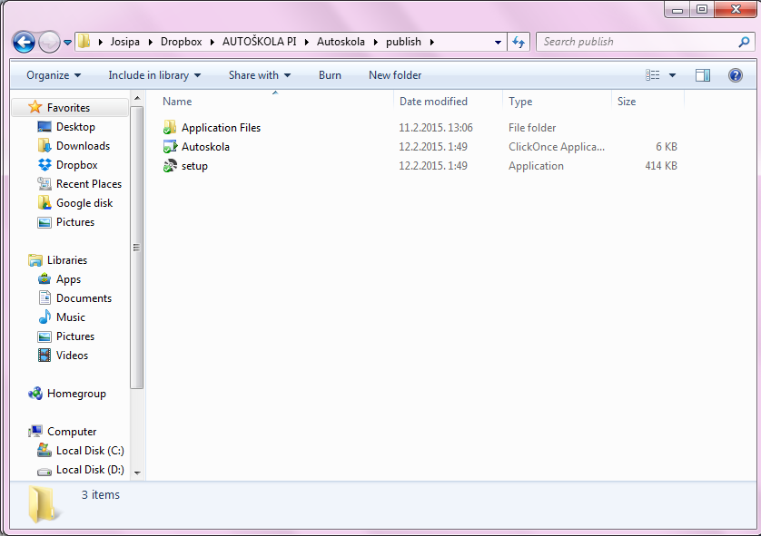

Slika 1.1. Instalacijski paket

## 2. Korisničko sučelje aplikacije

## 2.1. Početni zaslon

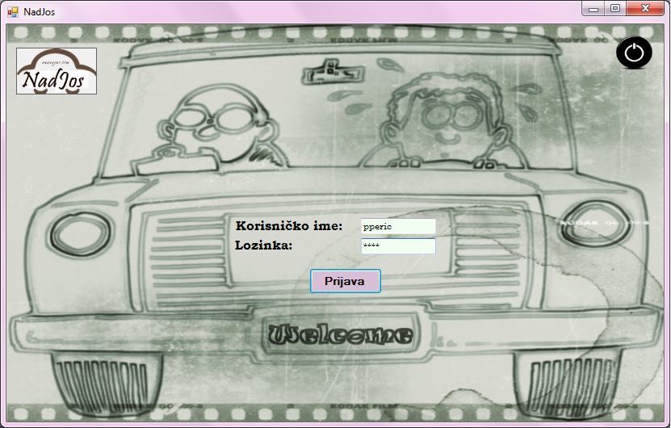

Slika 2.1. Welcome screen i login forma aplikacije

Pri pokretanju aplikacije pojavljuje se glavna forma koja služi za prijavljivanje u aplikaciju, potrebno je upisati korisničko ime i lozinku te s obzirom na unesene vrijednosti se dalje prikazuju forme prema ovlastima. Također, može se izaći iz aplikacije pomoću gumbića za izlaz. Dalje u dokumentaciji će redom biti prikazane i opisane forme za administratora, a zatim za instruktora.

## 2.2. Ovlasti administratora

## 2.2.1. Glavni izbornik administratora

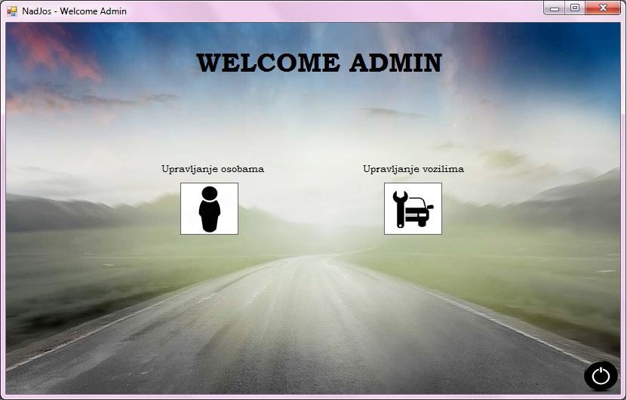

Slika 2.2. Aplikacija nakon prijave administratora

Administratoru se pokazuje prozor u kojem može birati hoće li upravljati osobama, upravljati vozilima ili se vratiti nazad na formu za prijavu pomoću gumbića za izlaz te se na taj način odjaviti iz aplikacije.

## 2.2.2. Administrator – upravljanje osobama

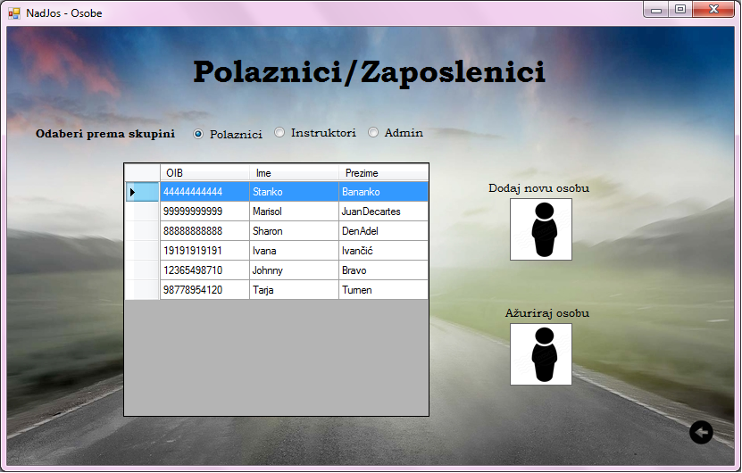

Slika 2.3. Forma za upravljanje osobama

Administrator ima mogućnost dodavanja nove osobe ili ažuriranja osobe koju može izabrati s popisa i to na način da su posebno poredani polaznici, instruktori i administrator. Također, Back gumb vraća na glavni izbornik administratora.

## 2.2.3. Dodaj osobu

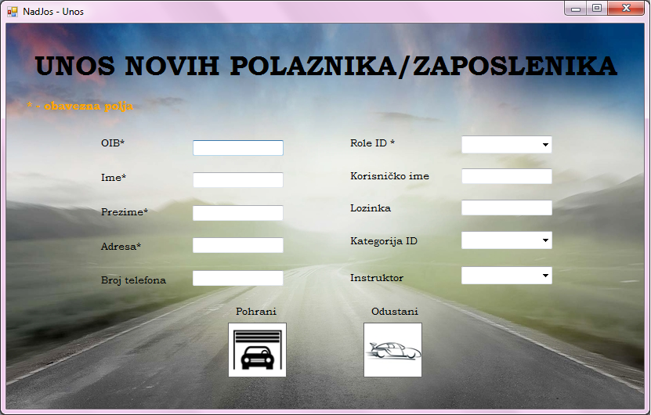

Slika 2.4. Forma za unos nove osobe

Ovako izgleda forma pomoću koje se u bazu podataka dodaje nova osoba. Za svaku osobu se mora unijeti OIB, ime, prezime, adresa te roleID, a broj telefona, korisničko ime, lozinka, kategorija ID te instruktor su opcionalni za upis, ovisno o tome dodaje li se administrator, instruktor ili polaznik. S forme se izlazi tako da se pritisne gumb Odustani i nakon što administrator pohrani promjene.

Također, ukoliko se unese novi polaznik, aplikacija generira ugovor za tog polaznika, a primjer je prikazan na sljedećoj stranici.

Ime i prezime: Marisol JuanDecartess

Adresa: Mexico

OIB: 99999999999

Kategorija: A1

**UGOVOR**

Kandidat za vozača i autoškola zaključuju ugovor kojim se autoškola obavezuje osposobiti kandidata na način i pod uvjetima utvrđenim zakonom i pravilnikom.

1. Autoškola se obavezuje kandidata upoznati s njegovim pravima i obavezama u vezi s osposobljavanjem i polaganjem vozačkog ispita, a kandidat se obavezuje pridržavati se tih obaveza.
2. Autoškola se obavezuje osposobiti kandidata u roku od tri mjeseca. Najkasnije šest mjeseci te organizirati i provesti nastavu iz predmeta: Prometni propisi i sigurnosna pravila (PPSP) u trajanju od trideset sati, Pružanje prve pomoći osobama ozlijeđenim u prometnoj nezgodi (PPP) u trajanju od devet sati te Upravljanje vozilom (UV) u trajanju od trideset pet sati, odnosno onoliko koliko će kandidatu biti potrebno za uspješno upravljanje vozilom.
3. Nastavni sat traje 45 minuta. Cijena nastave iz prometnih propisa i sigurnosnih pravila iznosi (38,00+25%) 47,50kKn po satu, a cijena nastavnog sata iz upravljanja vozilom iznosi (115+25%) 143,75 Kn po satu. Nastava iz prve pomoći plaća se Crvenom Križu. Osnovna usluga autoškole iznosi 5.165,00 Kn. Porez na uslugu po stopi od 25 % iznosi 1.291,25. Ukupan iznos od 6.456,25 plaća se isključivo na žiro račun autoškole.
4. Dopunski program iz UV-a se naplaćuje po navedenoj cijeni prije izlaska na ispit.
5. Naknadu za polaganje ispita kandidat plaća na žiro račun HAK-a preko autoškole.
6. Plaćanje treba izvršiti najkasnije prije izlaska na ispit iz UV-a (vožnje).
7. Stranke zadržavaju pravo jednostranog raskida ugovora, uz podmirenje nastalih troškova. Troškovi raskida ugovora naplaćuju se u iznosu od (100+25%) 125,00 Kn.
8. Ovaj Ugovor sastavljen je u dva jednaka primjerka od kojih jedan zadržava škola, a jedan primjerak zadržava kandidat.
9. Za slučaj spora stranke će ga riješiti dogovorno, a u slučaju da dogovor ne uspije stranke priznaju nadležnost suda u Varaždinu.
10. Za maloljetnu osobu ugovor potpisuje zakonski zastupnik (zz).

Potpis kandidata/zakonskog zastupnika: Za autoškolu:

________________________________ ______________________

U Varaždinu, 10.2.2015. 12:58:54

## 2.2.4. Ažuriraj osobu

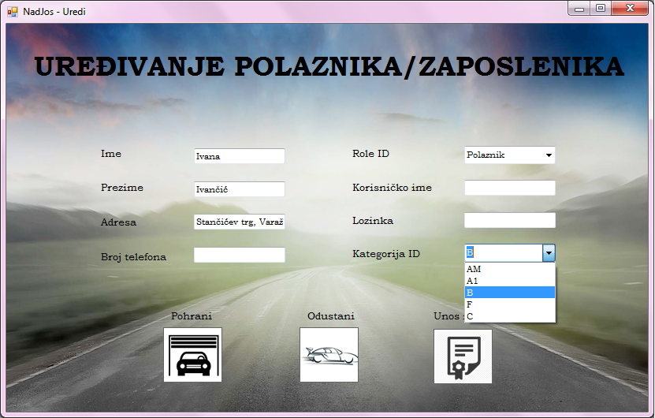

Slika 2.5. Forma za ažuriranje osobe

Administrator može ažurirati podatke o osobama te mu se nakon selektiranja željene osobe pojavljuje prozor s trenutnim podacima o toj osobi koje zatim mijenja po potrebi. Za polaznike se prikazuje i kategorija ID u obliku padajućeg izbornika. S forme se izlazi tako da se pritisne gumb Odustani i nakon što administrator pohrani promjene. Generira se novi ugovor za polaznika ukoliko mu se promijeni kategorija, a ugovor izgleda isto kao i na prethodnoj stranici. Također, ova forma omoguće biranje unosa ispita.

## 2.2.5. Unos ispita

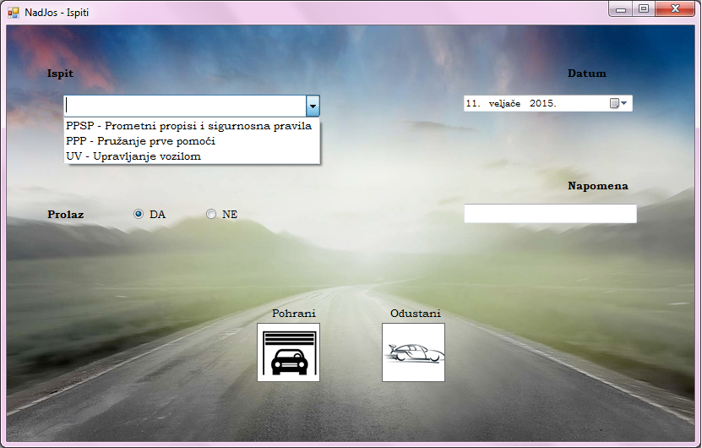

Slika 2.6. Forma za ažuriranje osobe

Administrator može unositi podatke o tome kako koji polaznik polaže ili ne polaže obavezne ispite. Ispite bira pomoću padajućeg izbornika, odabire datum polaganja, zatim odabire je li polaznik položio ispit ili nije te eventualno unosi napomenu, primjerice koji je ispitivač HAK-a bio na ispitu UV. S forme se izlazi tako da se pritisne gumb Odustani i nakon što administrator pohrani promjene.

## 2.2.6. Upravljanje vozilima

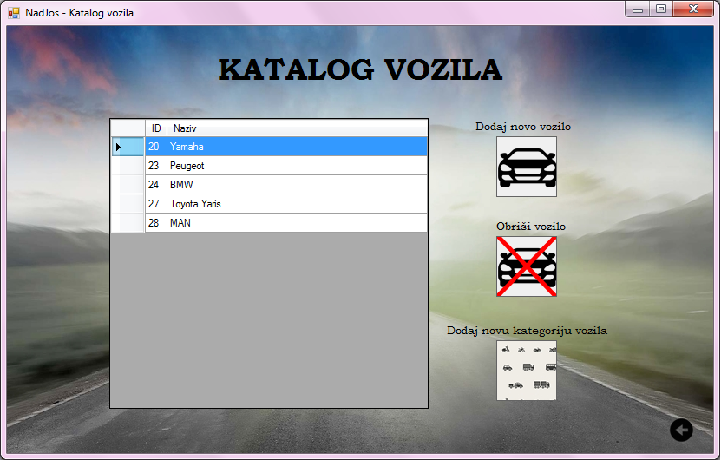

Slika 2.7. Forma za upravljanje vozilima

Administrator ima pravo upravljati voznim parkom autoškole, tako da odabire dodavanje novog vozila, selektira određeno vozilo te ga obriše (primjerice jer ga autoškola otpiše) ili može dodavati nove kategorije vozila koje omogućuje polaznicima. Ukoliko se odabere mogućnost brisanja vozila, ne otvara se nova forma, nego se samo pojavi poruka o uspješnom ili neuspješnom brisanju vozila iz kataloga. S forme se izlazi tako da se pritisne gumb Back te se vraća na glavni izbornik administratora.

## 2.2.7. Dodavanje novog vozila

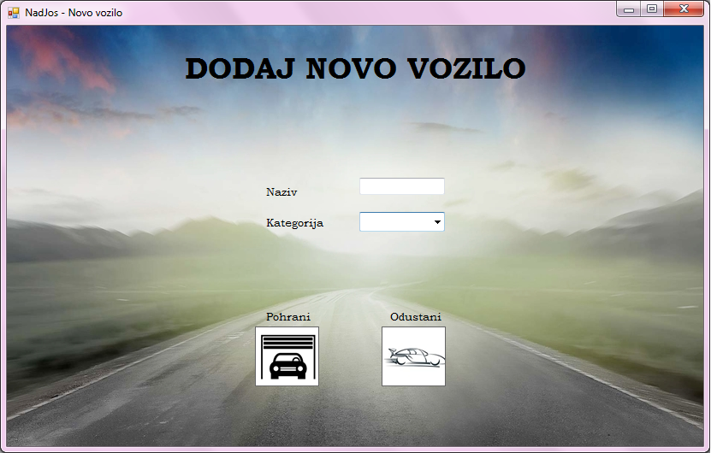

Slika 2.8. Forma za dodavanje novog vozila

Administrator pomoću ove forme unosi u katalog vozila novo vozilo te mu odmah dodjeljuje kategoriju kojoj pripada. S forme se izlazi tako da se pritisne gumb Odustani i nakon što administrator pohrani promjene.

## 2.2.8. Dodavanje nove kategorije vozila

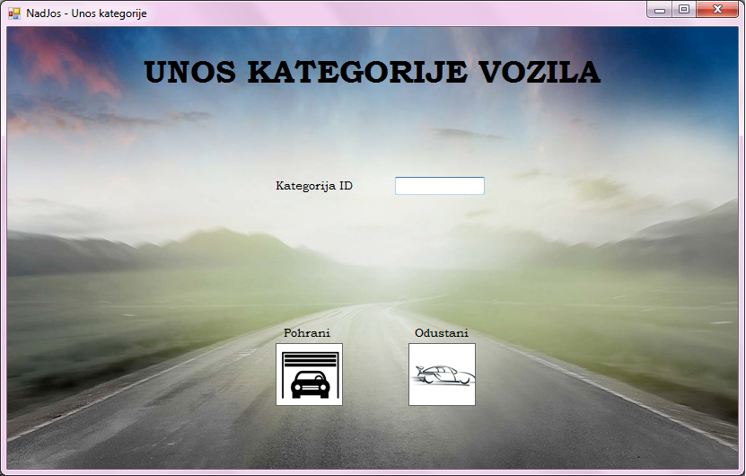

Slika 2.9. Forma za dodavanje nove kategorije vozila

Administrator pomoću ove forme unosi u novu kategoriju vozila. S forme se izlazi tako da se pritisne gumb Odustani i nakon što administrator pohrani promjene.

## 2.3. Ovlasti instruktora

## 2.3.1. Glavni izbornik instruktora

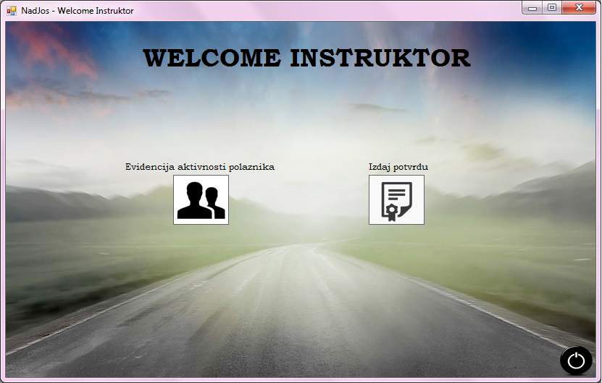

Slika 2.10. Glavni izbornik instruktora

Nakon prijave instruktora pojavljuje se ovaj prozor pomoću kojeg instruktor odabire hoće li evidentirati polaznike ili izdati potvrdu. Back gumb vraća na formu za prijavu.

## 2.3.2. Evidentiranje polaznika

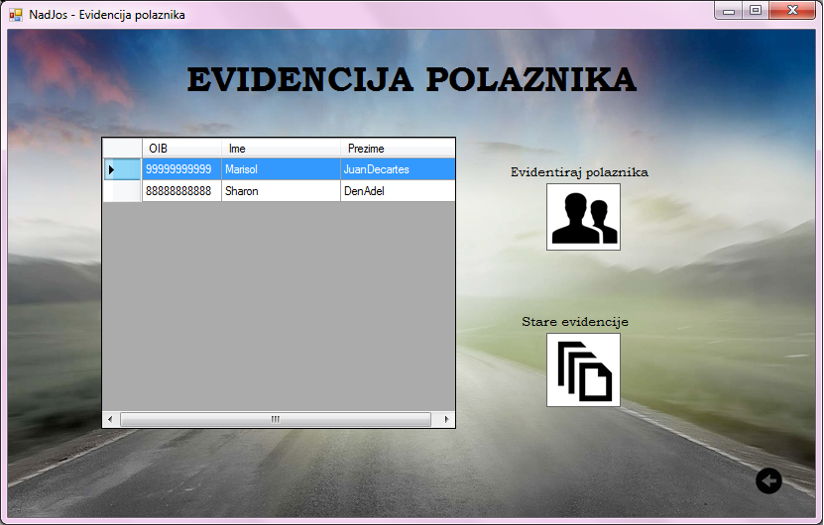

Slika 2.11. Forma za evidenciju polaznika

Instruktor ima prikazane polaznike koji su mu pripali putem ugovora te nakon selektiranja polaznika, može odabrati unos evidencije ili pregled podataka o ukupnoj vožnji. S forme se izlazi tako da se pritisne gumb Back, koji vraća na glavni izbornik instruktora.

## 2.3.3. Unos podataka o vožnji12.png

Slika 2.12. Forma za unos podataka o vožnji

Instruktor unosi podatke o vožnji polaznika – početak vožnje, kraj vožnje, a pritiskom na pohranu automatski se računa koliko je vožnja trajala te se i taj podatak prikaže na formi. S forme se izlazi tako da se pritisne gumb Odustani i ukoliko administrator ne želi pohraniti promjene.

## 2.3.4. Stari podaci

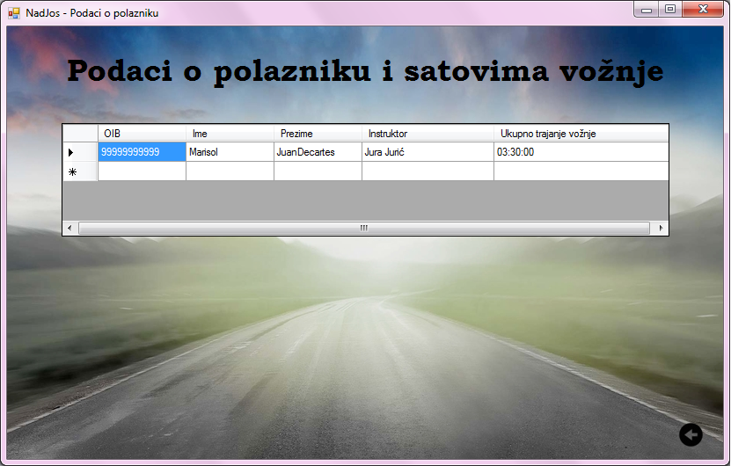

Slika 2.13. Forma za prikaz ukupne vožnje polaznika

Instruktor može vidjeti podatke o određenom polazniku, a najvažniji dio je to da se vidi koliko je sati odvozio polaznik jer mora imati određen broj sati da bi izašao na ispit. Upravljanje vozilom je instruktoru važno da prati navedene promjene i evidenciju za svakog polaznika. S forme se izlazi tako da se pritisne gumb Back koji vraća na izbornik Evidencije polaznika.

## 2.3.5. Izdavanje potvrde

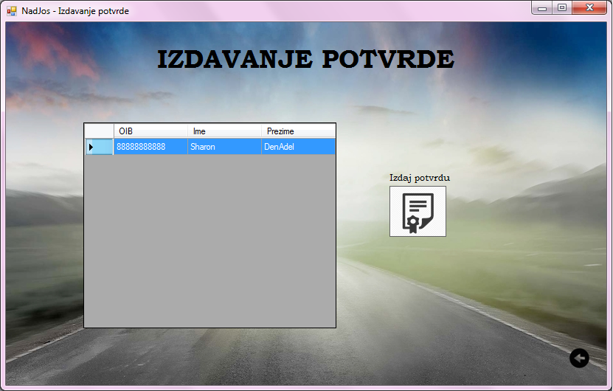

Slika 2.14. Forma za prikaz ukupne vožnje polaznika

Instruktor može vidjeti i popis svojih polaznika kojima može izdati potvrdu da su položili ispit Upravljanje vozilom jer se u listi prikazuju samo polaznici kojima je evidentirano da je položen taj ispit. Klikom na gumb Izdaj potvrdu ne otvara se nova forma, nego se generira potvrda o položenom ispitu, koja je prikazana na sljedećoj stranici. S forme se izlazi tako da se pritisne gumb Back, koji vraća na glavni izbornik instruktora.

**POTVRDA O POLOŽENOM VOZAČKOM ISPITU**

Ime i prezime: Sharon DenAdel

Adresa: Holland

OIB: 88888888888

Kategorija: B

U Varaždinu, 9.2.2015. 21:28:56